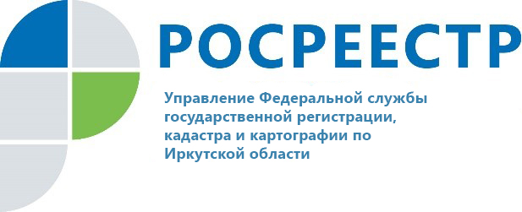

Более 854 тысяч земельных участков переоценят в Приангарье в 2022 году

В 2022 году на территории Иркутской области пройдет очередная массовая переоценка земельных участков. В ходе процедуры новая кадастровая стоимость будет установлена для более чем 854 тысяч земельных участков. После утверждения результаты оценки будут применяться для расчета земельного налога, арендных платежей, для проведения других операций с недвижимостью.
Определение кадастровой стоимости осуществляет областное государственное бюджетное учреждение «Центр государственной кадастровой оценки объектов недвижимости».
«После утверждения результаты проведенной оценки будут внесены в Единый государственный реестр недвижимости (ЕГРН). У граждан будет возможность повлиять на оценку до ее утверждения. Для ознакомления будет размещен предварительный проект отчета кадастровой оценки. Если стоимость объекта при проведении процедуры будет рассчитана неверно, заинтересованные лица смогут направить свои замечания к проекту отчета», - сообщает заместитель руководителя Управления Росреестра по Иркутской области Лариса Варфоломеева.
Эксперты также напомнили, какие характеристики объектов будут влиять на величину кадастровой стоимости при проведении оценки.
«Самым непосредственным образом на стоимость конкретного земельного участка влияют характеристики, содержащиеся в государственном реестре недвижимости: вид разрешенного использования, установленный в законном порядке; площадь земельного участка; категория земель», – поясняет заместитель директора Кадастровой палаты по Иркутской области Евгения Бутакова.
При необходимости правообладатель может изменить разрешенное использование земельного участка, соблюдая действующие правила землепользования и застройки территории. И такое изменение может привести к уменьшению или увеличению кадастровой стоимости.
К примеру, если владелец земельного участка, предназначенного для ИЖС, изменит вид разрешенного использования – для размещения офиса, магазина, склада, то кадастровая стоимость земли может увеличиться в несколько раз. Уменьшиться кадастровая стоимость может при изменении, например, разрешенного использования участка под многоэтажной застройкой на малоэтажную, в том числе индивидуальную застройку.
Однако в случае, если разрешенное использование «под магазин» изменилось на «объекты торговли», кадастровая стоимость остается неизменной, поскольку, по сути, виды разрешенного использования находятся в одной ценовой группе.
Получить консультацию по вопросам кадастровой оценки можно по телефону горячей линии Управления Росреестра по Иркутской области: 89294310925. Горячая линия работает в будние дни: пн-чт с 8 до 17 часов, пт с 8 до 16 часов.

По информации пресс-службы Управления Росреестра по Иркутской области и Кадастровой палаты по Иркутской области

Сайт: https://rosreestr.gov.ru/
Мы в социальных сетях:
https://www.instagram.com/rosreestr38
http://vk.com/rosreestr38
http://facebook.com/rosreestr38
http://twitter.com/rosreestr38
Ютуб-канал Росреестр Иркутск

